Read me

1. アプリ概要

YouTuberとして活動していらっしゃる方から許可をいただき、その方の公式キャラクターの3Dモデルを私が作成しました。

その3Dモデルを使用して作品を作成しています。

キャラクターを平面に登場させ、メニューボタンからポーズを指定し撮影を行うアプリです。

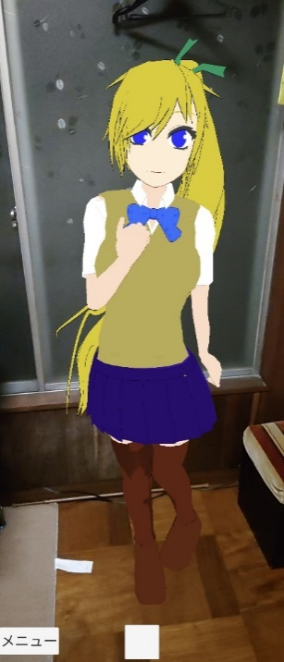

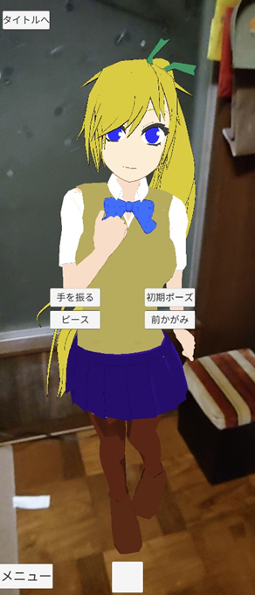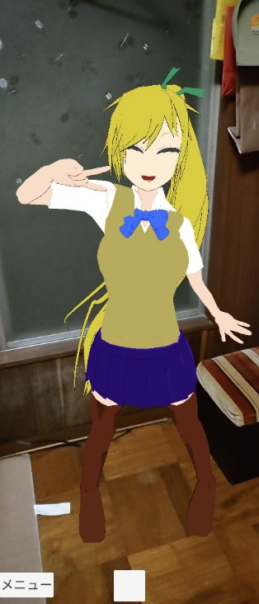

メニューボタンをタップ

ポーズを指定

ポーズを指定するUIが表示される

図1.任意の平面に表示

図2.UI表示

図3.ポーズ遷移

1. 実装済みの機能
   1. キャラクターの表示
   2. UIの表示、非表示も設定
   3. キャラクターのアニメーション
   4. キャラクターの目線がカメラを追従
   5. 髪の毛の揺れ
2. 修正予定のバグおよび実装予定の機能
   1. シャッターボタンおよび撮影した画像の保存
   2. ポーズに合わせたキャラクターボイスの実装
   3. UIタップ時に操作が貫通してしまう現象の解消